ГОСУДАРСТВЕННОЕ БЮДЖЕТНОЕ ПРОФЕССИОНАЛЬНОЕ

ОБРАЗОВАТЕЛЬНОЕ УЧРЕЖДЕНИЕ НОВОСИБИРСКОЙ ОБЛАСТИ

«НОВОСИБИРСКИЙ ПРОМЫШЛЕННО-ЭНЕРГЕТИЧЕСКИЙ КОЛЛЕДЖ»
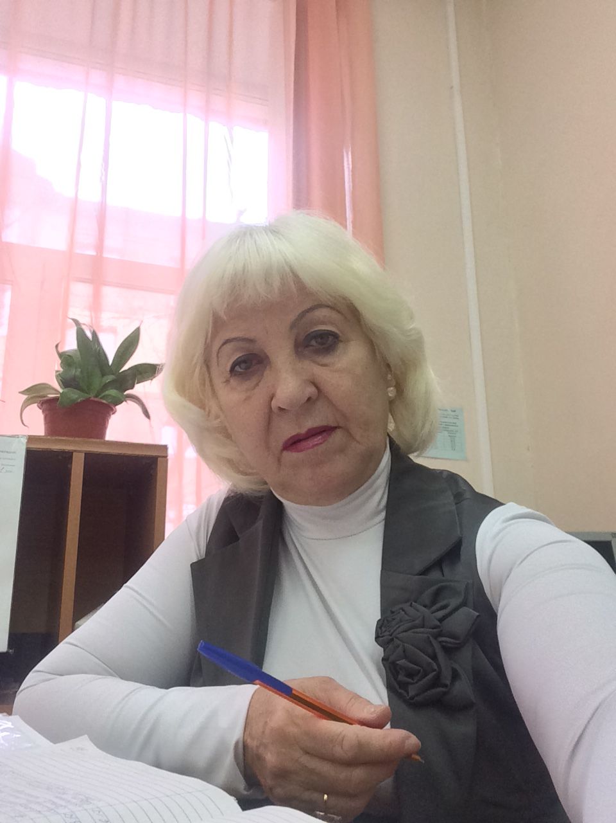
Преподаватель физики Еремина Любовь Степановна
СМОТР - КОНКУРС ПО ТЕМЕ «ЭНЕРГЕТИКА СЕГОДНЯ»
ПЛАН УРОКА
Специальность: группы 1 курса
Дисциплина: Физика
Преподаватель: Еремина Л.С.
Тип урока: Демонстрация знаний по электроэнергетике
Цель урока, его воспитательные и развивающие задачи:
Образовательная цель: знакомство с работой электрических станций.
Развивающая цель: развитие технического кругозора, привитие навыков анализа электрической техники для будущей профессиональной деятельности.
Воспитательная цель: развитие интереса к техническим достижениям
Студент будет знать:
- Основные объекты электроэнергетики;
- Устройство и принцип действия электрических станций и их оборудование;
- Историю создания и усовершенствования электрических станций;
- Проблемы и перспективы развития отрасли.
Студент будет уметь:
- различать виды электрических станций;
- оценивать их основные характеристики;
- прогнозировать дальнейшее развитие энергетических объектов
Студент будет иметь представление о работе электрической станции.
Воспитывать у студентов:
- Уважение к ученым и создателям электроэнергетической техники;
- Интерес к техническому творчеству;
- Стремление к развитию и формирование способностей к решению технических задач.
Развивать у студентов:
- Аналитическое и логическое мышление;
- Способность к рефлексии.
Оснащение урока:
- Дидактический материал:
  - Презентации и доклады студентов;
  - Документальный видеоролик «Современная ГРЭС»;
- Оборудование:
  - Компьютер;
  - Проектор;
  - Экран;
  - Необходимые материалы для работы жюри.
График смотра - конкурса выступлений студентов групп 1 курса
по теме «Энергетика сегодня»
Группа | Классный руководитель | Дата | Время
1021 | Плотников Н.Д. | 06.12 | 13.30
1103 | Перевязкин А.В. | 02.12 | 10.15
1361 | Райхерт Д.С. | 02.12 | 8.40
1111 | Локтин К.М. | 01.12 | 11.55
1031 | Зеленова Н.В. | 01.12 | 10.05

Жюри смотра - конкурса:
Калачук З.С., методист колледжа,
Гоппе С., Михасев В., Игонин Г., Дьяконов А - .студенты гр.2021.
Условия конкурса (извлечения):
- Определяется победитель (-ли) конкурса в каждой группе.
- Определяются лучшие работы в номинациях:
- лучший доклад;
- лучшая презентация;
- эрудиция и ораторское мастерство;
- актуальность выбранной темы;
- научно – исследовательский подход к теме.
ХОД УРОКА
№  пп | Структурные элементы урока | Время,  t  мин. | Пд,  a | Методические особенности и краткие указания по проведению этапа урока | При-  меча-  ния
1. | Организационная часть | 3 | 0 | Проверка готовности студентов к уроку
2. | Вступительная часть | 6 | 2 | Преподаватель объявляет условия конкурса, его регламент, знакомит с жюри.
3. | Слушание докладов и просмотр презентаций студентов. | В течение урока | 2 | Представление выступающих.  Сообщение темы, цели, задач выступления, объекта исследования, возможности применения материала в современных условиях. Развивающая цель: развитие технического кругозора, привитие навыков анализа электрической техники для будущей профессиональной деятельности.  Воспитательная цель: развитие интереса к техническим достижениям.  Задачи:  - усвоение студентами основных методов определения основных характеристик и знакомство с основными частями электрических генераторов;  - изучение работы электрической станции. | Возможны дополнительные вопросы к выступающим студентам.
3.1. |  | 5 | 2 | Опережающее задание.  1.Какие тепловые двигатели были изобретены и применялись ранее для получения электроэнергии?  2.Назовите современные электрические генераторы (двигатели).  3.У каких электростанций наибольшая мощность?  4.Каковы экологические последствия при работе электрических станций?
3.2. |  | 6 | 2 | Просмотр видеоролика «Современная ГРЭС».  Студенты кратко отвечают на поставленные вопросы.  Перечисляются технологические процессы в работе ГРЭС. Все процессы автоматизированы. | Просмотр фильма.
5. | Подведение итогов занятия. | 5 | 0 | Делается анализ ответов студентов и отмечается их участие и активность на уроке. Выставляются оценки.
6. | Награждение победителей. | 5 |  | Члены жюри высказывают свои впечатления о выступлениях студентов.  Награждение производится публично.
Оформление доски.
На доске написана тема и план урока.
Начерчена блок-схема устройства тепловой машины.
Понятия:
Электрический двигатель, генератор, тепловой двигатель, максимальный КПД, экологическая опасность.
Даты:
1771 г. – изобретение первой паровой машины Джеймсом Уаттом.
1824 г. – Сади Карно представил цикл идеальной тепловой машины.
19 век – изобретение различных видов тепловых двигателей и их применение.
20 век – строительство тепловых электрических и других станций.
21 век – поиск альтернативных источников энергии.
Познавательное задание.
История физики – двигатель Герона.
История тепловой машины.
Развитие железнодорожного транспорта. Паровозы.
Современные экологически чистые источники тепловой энергии.

Положение смотра – конкурса знаний «Энергетика сегодня»
- Общие положения

- Смотр – конкурс знаний проводится ГБПОУ НСО «Новосибирский промышленно-энергетический колледж» с целью выявления и поддержки студентов, проявляющих интерес к исследовательской деятельности и положительно мотивированных на работу в данном направлении.
- Научно-методическое обеспечение смотра – конкурса знаний осуществляют заместитель директора по НМР, методист, руководитель студенческого научного общества.
- Участниками смотра – конкурса знаний являются студенты 1 курса Новосибирского промышленно-энергетического колледжа.
- Смотр – конкурс знаний состоится с 02.12.2021 по 07.12.2021 г.
- Членами жюри смотра-конкурса являются методист, студенты старших курсов.

- Задачи смотра – конкурса знаний

- Расширить знания студентов по тематике смотра-конкурса (знания истории создания и усовершенствования основных объектов электроэнергетики, проблем и перспектив развития отрасли и т.д.);
- Развивать интерес к техническому творчеству, аналитическое и логическое мышление;
- Развивать кругозор, формировать способности к решению технических задач, навыки анализа электрической техники для будущей профессиональной деятельности;
3. Содействовать профессионально-ориентированному образованию студентов;
4. Приобрести опыт публичного выступления.

III. Порядок проведения
- Смотр – конкурс знаний будет проводиться в аудитории №56 на уроках физики согласно расписанию занятий в соответствии с графиком:

Группа | Дата | Время
1021 | 6.12 | 13.30
1361 | 2.12. | 8.40
1103 | 2.12 | 10.15
1111 | 1.12. | 11.55
1031 | 1.12. | 10.05
Ответственный за проведение конкурса: преподаватель физики.
- Участники представляют текст выступления с информационной поддержкой в форме слайдовой презентации.

- Темы выступлений:
1. История развития энергетики
- Энергосберегающие технологии
- Альтернативные источники энергии
- Проблемы эффективного использования энергоресурсов
- Энергетика и экология
- Управление электроэнергетическими системами
- Релейная зашита, автоматика энергосистем
- Мониторинг и диагностика в электроэнергетике
- Инновационное развитие электроэнергетических систем
- Тепловые электростанции
- Атомные электростанции
- Гидроэлектростанции
- Солнечная и ветровая энергетика
- Энергетическое машиностроение
- Информационные технологии в энергетике
- Проблемы подготовки специалистов для энергетики

- Требования к оформлению работы:
Работа должна быть выполнена в редакторе Microsoft Word: ориентация листа – книжная, формат А 4, поля по 2 см по периметру страницы, шрифт Times New Roman, размер шрифта – 14, интервал 1.0. Объем работы до 3 листа.
Структура работы:
Введение (актуальность, цель и задачи исследования, научная новизна, разработанность темы исследования)
І раздел. Теоретический
ІІ раздел. Аналитический (эксперименты, анализ, обоснование, расчеты)
ІІІ раздел. Заключительный
Список использованных источников

- Защита проекта:
Защита работы состоит из доклада и обсуждения проблемы, и не должна превышать 7 минут. В процессе защиты студент не воспроизводит полностью работу, а кратко излагает содержание, опираясь на иллюстративные материалы, подробно останавливаясь на наиболее существенных моментах, выявленных или разработанных самостоятельно.

Выступление студента оценивается по следующим критериям:

№ | Критерий | Балл
1 | Аргументированность выбора темы исследования и ее раскрытие | 5
2 | Степень самостоятельности автора в выполнении работы;  личный вклад автора в работу | 5
3 | Логичность, последовательность, структурность, лаконичность, грамотность изложения материала | 5
4 | Культура речи участника, свободное владение материалом | 5
5 | Активное квалифицированное участие в ведении дискуссии, полнота ответов | 5
Максимальная оценка – 25 баллов.

- Слайдовая презентация должна быть подготовлена в соответствии с требованиями:
- соответствие содержания презентации поставленным целям и задачам;
- соблюдение принятых правил орфографии, пунктуации, сокращений и правил оформления текста (отсутствие точки в заголовках и т.д.);
- отсутствие фактических ошибок, достоверность представленной информации;
- лаконичность текста на слайде;
- завершенность (содержание каждой части текстовой информации логически завершено);
- объединение семантически связанных информационных элементов в целостно воспринимающиеся группы;
- сжатость и краткость изложения, максимальная информативность текста;
- расположение информации на слайде (предпочтительно горизонтальное расположение информации, сверху вниз по главной диагонали; наиболее важная информация должна располагаться в центре экрана; если на слайде картинка, надпись должна располагаться под ней; желательно форматировать текст по ширине; не допускать «рваных» краев текста);
- наличие не более одного логического ударения: краснота, яркость, обводка, мигание, движение;
- презентация не должна быть скучной, монотонной, громоздкой
(оптимально это 10-15 слайдов);
- на титульном слайде указываются данные автора (ФИО и название ОУ),
название материала. Возможен вариант использования колонтитулов. Иное размещение данных автора допустимо в случае, если оно мешает восприятию материала на титуле;
- на последнем слайде указывается перечень используемых источников, активные и точные ссылки на все графические объекты. На завершающем слайде можно еще раз указать информацию об авторе презентации (слайд № 1) с фотографией и контактной информацией об авторе (почта, телефон);
- информация подана привлекательно, оригинально.
3. Требования к визуальному и звуковому ряду:
- использование только оптимизированных изображений (например, уменьшение с помощью Microsoft Office Picture Manager, сжатие с помощью панели настройки изображения Microsoft Office);
- соответствие изображений содержанию;
- качество изображения (контраст изображения по отношению к фону; отсутствие «лишних» деталей на фотографии или картинке, яркость и контрастность изображения, одинаковый формат файлов);
- качество музыкального ряда (ненавязчивость музыки, отсутствие посторонних шумов);
- обоснованность и рациональность использования графических объектов.
4. Требования к тексту:
- читаемость текста на фоне слайда презентации (текст отчетливо виден на фоне слайда, использование контрастных цветов для фона и текста);
- кегль шрифта должен быть не менее 24 пунктов;
- отношение толщины основных штрихов шрифта к их высоте ориентировочно составляет 1:5; наиболее удобочитаемое отношение размера шрифта к промежуткам между буквами: от 1:0,375 до 1:0,75;
- использование шрифтов без засечек (их легче читать) и не более 3-х вариантов шрифта;
- длина строки не более 36 знаков;
- расстояние между строками внутри абзаца 1,5, а между абзацев – 2 интервала;
- подчеркивание используется лишь в гиперссылках.
5. Требования к дизайну:
- использование единого стиля оформления;
- соответствие стиля оформления презентации (графического, звукового, анимационного) содержанию презентации;
- использование для фона слайда психологически комфортного тона;
- фон должен являться элементом заднего (второго) плана: выделять, оттенять, подчеркивать информацию, находящуюся на слайде, но не заслонять ее;
- использование не более трех цветов на одном слайде (один для фона, второй для заголовков, третий для текста);
- соответствие шаблона представляемой теме (в некоторых случаях может быть нейтральным);
- целесообразность использования анимационных эффектов.
6. Требования к качеству навигации:
- работоспособность элементов навигации;
- качество интерфейса;
- целесообразность и рациональность использования навигации.

IV. Определение и награждение победителей
1. Победители определяются жюри по итогам суммы баллов.
2. Дополнительно присуждаются номинации:
- лучший доклад;
- лучшая презентация;
- эрудиция и ораторское мастерство;
- актуальность выбранной темы;
- научно – исследовательский подход к теме.
Члены жюри имеют право присудить номинацию «Особое мнение жюри».
3. Победитель смотра-конкурса становится участником областной научно-практической конференции.
4. Награждение грамотами и благодарностями производится публично.
Оценки жюри
№ | Список группы | Аргументированность выбора темы исследования и ее раскрытие | Степень самостоятельности автора в выполнении работы;  личный вклад автора в работу | Логичность, последовательность, структурность, лаконичность, грамотность изложения материала | Культура речи участника, свободное владение материалом | Активное квалифицированное участие в ведении дискуссии, полнота ответов | Итог
Итоги смотра - конкурса
№ | Победители | Лучший доклад | Лучшая презентация | Эрудиция и ораторское мастерство | Актуальность выбранной темы | Научно – исследовательский подход к теме | Примечание
Награждение участников смотра – конкурса
№ | Группа | Участники | Номинация | Тема выступления

20.02.2022 г.
Преподаватель физики: Еремина Л.С.

